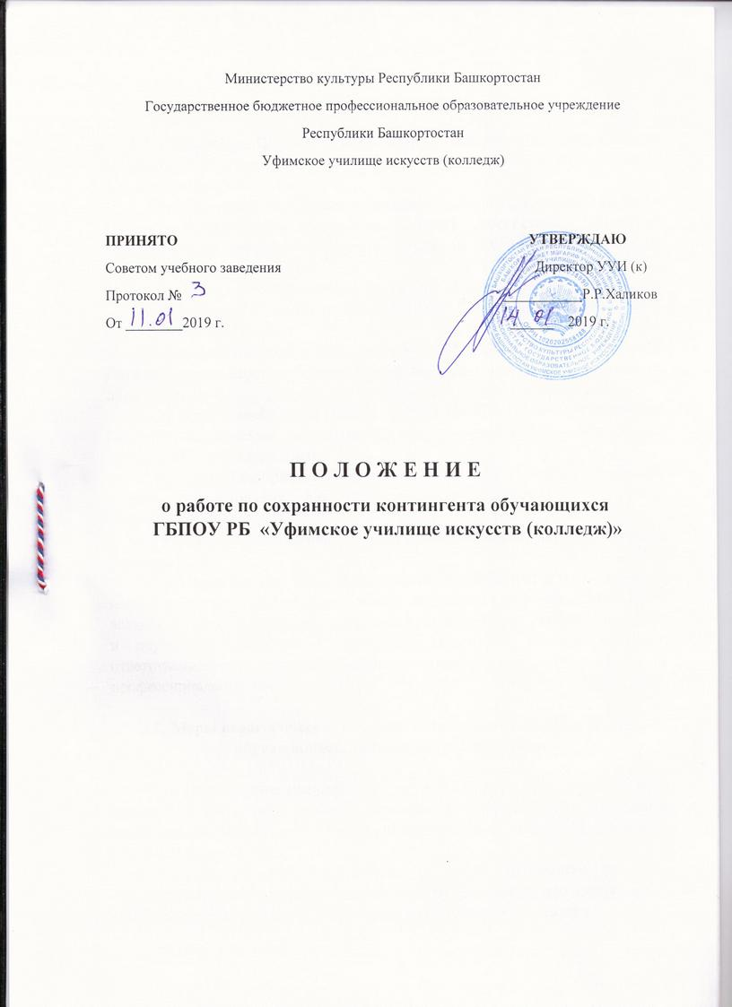

- Общие положения

1.1. Настоящее Положение разработано с целью организации работы по сохранности контингента обучающихся (студентов) в Уфимском училище искусств (колледж)
1.2. Сохранность контингента является одним из показателей качества работы педагогического коллектива, а также способствует стабильной педагогической нагрузке и оплате труда педагогических работников образовательной организации.
1.3. Настоящее Положение подготовлено на основании:
- Федерального закона от 29.12.2012 № 273-ФЗ «Об образовании в Российской Федерации»;
- приказа Минобрнауки России от 14.06.2013 № 464 «Об утверждении Порядка организации и осуществления образовательной деятельности по образовательным программам среднего профессионального образования»;
- приказа Минобрнауки России от 15.03.2013 № 185 «Об утверждении Порядка применения к обучающимся и снятия с обучающихся дисциплинарного взыскания»;
- приказа Минобрнауки России от 13.06.2013 № 455 «Об утверждении порядка и оснований для предоставления академического отпуска обучающимся»,
- Устава и локальных нормативных актов Уфимского училища искусств (колледж)
1.4. Принятие мер по сохранности контингента студентов связано с необходимостью обеспечения всего комплекса мер педагогического воздействия для освоения обучающимися установленных профессиональных и других образовательных программ, воспитания в ходе обучения ответственности, гражданственности, патриотизма, готовности к профессиональной деятельности.

2. Меры педагогического и административного воздействия к обучающимся, допускающим нарушения

2.1. Понятие «нарушение» включает в себя нарушение дисциплины на занятии, в перерывах между занятиями; на территории; в отношении материальной базы (вплоть до материального ущерба); опоздания; прогулы (в т.ч. длительные).
2.2. Педагогические работники и иные работники колледжа подтверждают свой профессионализм знанием возможных мер воздействия и умением их применять для обеспечения необходимого результата.
Категория работников | Направление деятельности по сохранности контингента | Оформление результата деятельности
Преподаватель | Ведение учета посещаемости уроков  Разработка и реализация плана индивидуальной работы с отстающими обучающимися  Проведение работы с родителями | Протокол беседы с обучающимся, родителями
Классный руководитель | Анализ посещаемости учебных занятий обучающимися группы  Ведение учета обучающихся, не посещающих занятий, группы риска, из неблагополучных семей  Планирование и проведение индивидуальной профилактической работы с обучающимися  Проведение работы с родителями | Дневник педагогического наблюдения  Акт посещения обучающегося на дому  Копии писем в комиссию по делам несовершеннолетних и защите их прав  Протоколы тематических классных часов  Протоколы родительских собраний или заседаний родительского комитета  Протоколы собраний актива группы
Педагог -психолог | Проведение профилактической работы совместно с классным руководителем  Подготовка к проведению совета по профилактике правонарушений | Протоколы заседаний совета по профилактике правонарушений
Педагог-организатор | Работа по вовлечению обучающихся группы риска в творческие кружки и спортивные секции, внеклассные мероприятия | Список обучающихся группы риска, посещающих кружки и спортивные секции, активно участвующих во внеклассных мероприятиях
Заведующий отделением | Проведение профилактической работы совместно с классным руководителем с неуспевающими и не посещающими занятия обучающими | Список обучающихся, состоящих на учете  - в комиссии по делам несовершеннолетних и защите их прав;  - на внутреннем учете  - не приступивших к занятиям обучающихся  Протоколы бесед с обучающимся
Заместитель директора по учебно-воспитательной работе | Проводит анализ проведенной профилактической работы классных руководителей  Участвует в работе рабочей группы по отчислению и движению контингента  Контроль за проведением профилактической работы с обучающимися, состоящими на учёте | Анализ документов, составляющих основания для отчисления обучающихся  Анализ проведенной профилактической работы с обучающимися, состоящими на учете  Отчет в вышестоящие органы по проведению профилактической работы
Зав.учебной частью | Организует работу рабочей группы по сохранности и движению контингента обучающихся  Проводит анализ отчислений за отчётный период  Подготовка приказа по движению контингента обучающихся  Участие в заседании рабочей группы по движению контингента | Заявка на имя директора образовательной организации на отчисление обучающихся или предоставление академического отпуска  Приказ на отчисление-зачисление обучающихся на основании заявки заместителя директора по учебной работе
Директор | Контролирует движение контингента обучающихся | Приказ на отчисление-зачисление обучающихся

2.3. Комплекс мер педагогического воздействия основывается на следующей документации:
- заключение мониторинга контингента студентов;
- протоколы малых педагогических советов;
- дневник педагогического наблюдения;
- план воспитательной работы;
- разработки классных часов и других мероприятий;
- протоколы родительских собраний (комитетов) и общих собраний студентов;
- протоколы заседаний Совета по профилактике правонарушений, переписка с комиссиями по делам несовершеннолетних и отделами профилактики правонарушений несовершеннолетних, отделами опеки, попечительства.
2.4. Основные причины отчисления студентов по инициативе колледжа и меры по сохранности контингента включают:
2.4.1. Систематическая неуспеваемость, недостаточная база знаний, пробелы в знаниях.
Рекомендуются следующие мероприятия:
- на основании анализа результатов входного контроля, а в дальнейшем мониторинга текущей успеваемости проведение дифференциации обучающихся по уровню реальных знаний;
- доведение информации до педагогических работников, классных руководителей для дифференцированного подхода в ходе обучения;
- создание педагогическими работниками системы работы с данной категорией студентов; дополнительные занятия и ориентация работы предметных кружков на работу с данной категорией студентов; консультации; факультативы, подготовительные курсы.
2.4.2. Пропуски занятий без уважительной причины и продолжительные прогулы.
Рекомендуются следующие мероприятия:
- ежедневный учет посещаемости с установлением причины отсутствия, оперативная связь с родителями;
- контроль посещения дополнительных занятий и консультаций обучающимися, пропускающими занятия;
- выяснение причин пропуска занятий (индивидуальные беседы);
- обсуждение поведения на активе учебной группы, на общем собрании обучающихся группы или на родительском собрании;
- обсуждение на заседании старостата или родительского комитета; малого педагогического совета; Совета по профилактике правонарушений
- направление информации в органы социальной защиты в отношении детей-сирот и детей, оставшихся без попечения родителей;
- постановка на внутренний учет;
- беседа со специалистами, занимающимися воспитательной работой (заместитель директора по учебно-воспитательной работе, педагог-психолог, социальный педагог).
2.4.3. Противоправные действия (внутренние и внешние).
Рекомендуются следующие мероприятия:
- проведение педагогического расследования, оформление необходимых документов (согласованием с заместителем директора по учебно-воспитательной работе, педагогом-психологом, социальным педагогом);
- представление классного руководителя педагога-организатора на имя заведующего отделением для вынесения на Совет по профилактике правонарушений, постоянной комиссии по педагогическим вопросам.
2.4.4. Особые категории обучающихся: несовершеннолетние, состоящие на учете в комиссии по делам несовершеннолетних и защите их прав (на момент поступления в образовательную организацию).
Рекомендуются следующие мероприятия: постановка на внутренний учет по представлению классного руководителя (независимо от поведения и успеваемости).
2.5. В случае невозможности установить связь с обучающимся и его родителями, либо отказе явиться в образовательную организацию (структурное подразделение), либо невыполнения решений комиссии по делам несовершеннолетних и защите их прав (отсутствие письменных ответов); готовится документ – ходатайство, согласованное с заместителем директора по учебно-воспитательной работе, социальным педагогом, педагогом-психологом.
2.6. Отчисление по инициативе студента осуществляется в случае:
- перевода в другие образовательные организации;
- перемены места жительства;
- в соответствии с медицинским заключением;
- другие случаи, подтвержденные заявлением обучающегося и родителей обучающихся с приложением документов, подтверждающих уважительность причины.

3. Порядок отчисления обучающихся

3.1. При отчислении обучающегося готовятся следующие документы:
3.1.1. Отчисление по инициативе колледжа:
- выписка из протокола заседания совета по профилактике правонарушений образовательной организации;
- решения комиссии по делам несовершеннолетних;
- ответ отдела профилактики правонарушений, несовершеннолетних;
- информация об обучающемся классного руководителя с описанием проведенной работы по сохранности контингента и приложением копий необходимых документов;
- решение малого педагогического совета.
3.1.2. Отчисление по инициативе студента:
- заявление обучающегося (с указанием причины);
- заявление одного из родителей (законных представителей) несовершеннолетнего;
- документ, подтверждающий причину отчисления;
- информация об обучающемся классного руководителя;
- для несовершеннолетних – письмо в комиссию по делам несовершеннолетних и защите их прав об отчислении.
3.2. Документы на отчисление рассматриваются на заседаниях цикловых комиссий колледжа
3.3. Документы на отчисление представляют руководитель отделения, ПЦК и классный руководитель в присутствии отчисляемого и его родителей (для несовершеннолетних).
3.4. При принятии решения об отчислении отчисленный должен сдать студенческий билет, зачетную книжку и учебную литературу в библиотеку образовательной организации в 2-х дневный срок.

